Y đức là phẩm chất tốt đẹp của người làm công tác y tế, được biểu hiện ở tinh thần trách nhiệm cao, tận tuỵ phục vụ, hết lòng thương yêu chǎm sóc người bệnh, coi họ đau đớn như mình đau đớn, như lời Chủ tịch Hồ Chí Minh đã dạy: "Lương y phải như từ mẫu". Phải thật thà đoàn kết, khắc phục khó khǎn, học tập vươn lên để hoàn thành nhiệm vụ, toàn tâm toàn ý xây dựng nền Y học Việt Nam. Y đức phải thể hiện qua những tiêu chuẩn, nguyên tắc đạo đức được xã hội thừa nhận.
Hằng năm, ngày 27/2 được xem là ngày Thầy thuốc Việt Nam, tôn vinh các cán bộ Y tế, Bác sĩ và những người đang làm việc trong ngành Y nhưng ít người biết được Lịch sử ra đời ngày Thầy thuốc Việt Nam 27/2.
Ngày 27/2/1955, nhân dịp tổ chức hội nghị cán bộ y tế, Bác Hồ đã gửi thư cho Hội nghị căn dặn ba điều:
- Trước hết là phải thật thà đoàn kết – Đoàn kết là sức mạnh của chúng ta..
Đoàn kết giữa cán bộ cũ và cán bộ mới. Đoàn kết giữa tất cả những người trong ngành y tế, từ các bộ trưởng, thứ trưởng, bác sỹ, dược sỹ cho đến các anh chị em giúp việc. Bởi vì công việc và địa vị tuy có khác nhau, nhưng người nào cũng là một bộ phận cần thiết trong ngành y tế, trong việc phục vụ nhân dân.
- Thương yêu người bệnh – Người bệnh phó thác tính mạng của họ nơi các cô các chú. Chính phủ phó thác cho các cô các chú việc chữa bệnh tật và giữ gìn sức khoẻ cho đồng bào. Đó là nhiệm vụ rất vẻ vang.
Vì vậy , cán bộ cần phải thương yêu, săn sóc người bệnh như anh em ruột thịt của mình, coi họ đau đớn cũng như mình đau đớn.' Lương y phải như từ mẫu', câu nói ấy rất đúng.
- Xây dựng một nền y học của ta – Trong những năm nước ta bị nô lệ thì y học cũng như các ngành khác đều bị kìm hãm. Nay chúng ta đã độc lập tự do, cán bộ cần giúp đồng bào, giúp chính phủ xây dựng một nền y tế thích hợp vơí nhu cầu của nhân dân ta. Y học cần phải dựa trên nguyên tắc: khoa học dân tộc và đại chúng.
Ông cha ta ngày trước có nhiều kinh nghiệm quí báu về cách chữa bệnh bằng thuốc ta, thuốc bắc. Để mở rộng phạm vi y học, các cô, các chú cũng nên chú trọng nghiên cưú và phối hợp thuốc ' Đông' và thuốc ' Tây'.
Ngày 27/2 được xem là ngày tôn vinh các Y, Bác sĩ và những người đang làm việc trong ngành y tế và Bộ Y tế đã lấy ngày 27 tháng 2 là ngày truyền thống của ngành. Hằng năm cứ đến ngày này là mọi người dân Việt nam lại có dịp được thể hiện lòng kính trọng & sự biết ơn của mình đến các y – bác sĩ, những người một lòng tận tâm cống hiến không quản hi sinh vì sức khỏe của những bệnh nhân của họ. Họ xứng đáng với sự quan tâm và chia sẻ của xã hội.
Thực hiện lời dặn của Hồ Chủ Tịch, chúng ta không ngừng biết ơn các bác sĩ, những người làm việc trong ngành y lời cảm ơn sâu sắc. Đặc biệt, trong bối cảnh hiện nay khi mà dịch Covid 19 đang bùng phát mạnh mẽ chúng ta cần trân trọng những công lao và sự hy sinh to lớn của người bác sĩ nơi tuyến đầu chống dịch.

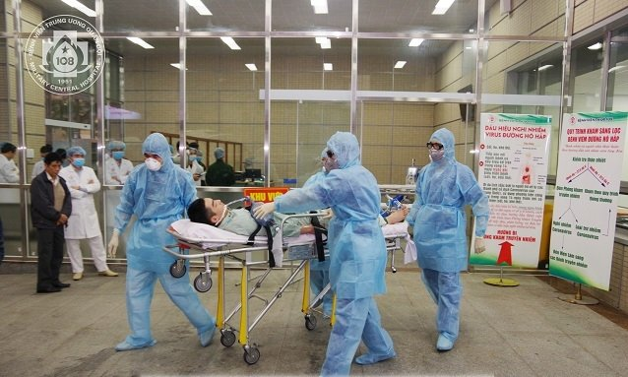

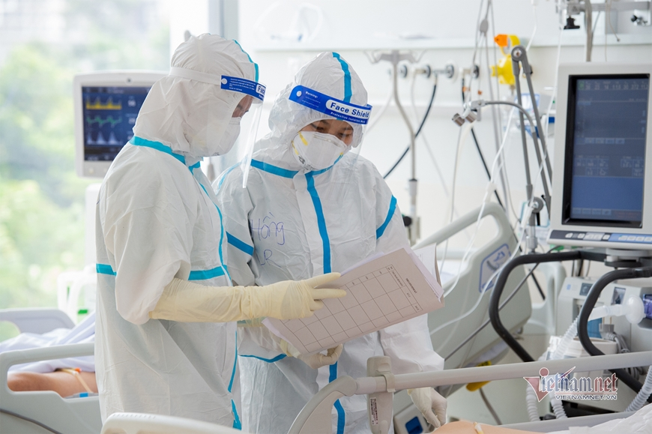

Nhân ngày Thầy thuốc Việt Nam, xin gửi đến các thầy thuốc lời cảm ơn và những lời chúc tốt đẹp nhất. Mong các bác sĩ luôn khỏe mạnh, tận tâm và cống hiến hết mình trong công việc cứu người.
